Министерство науки и высшего образования Российской Федерации

ФЕДЕРАЛЬНОЕ ГОСУДАРСТВЕННОЕ АВТОНОМНОЕ ОБРАЗОВАТЕЛЬНОЕ УЧРЕЖДЕНИЕ ВЫСШЕГО ОБРАЗОВАНИЯ «МОСКОВСКИЙ ФИЗИКО-ТЕХНИЧЕСКИЙ ИНСТИТУТ (НАЦИОНАЛЬНЫЙ ИССЛЕДОВАТЕЛЬСКИЙ УНИВЕРСИТЕТ)» (МФТИ, Физтех)

ПРОЕКТ

“УМНАЯ АКБ для БАС”

Работу выполнили: Мацкевич Алексей Б04-305

Салахов Камиль Б04-304

Васильев Андрей Б04-305

Долгопрудный, 2024

1. **Аннотация**

Аккумуляторный модуль для беспилотной авиационной системы, позволяющий передавать параметры АКБ (температуру, напряжение, ток заряда/разряда) на внешнее устройство.

1. **Цель и задачи**

**Цель:** создать модуль для БАС с возможностью беспроводной связи с внешним устройством для мониторинга параметров аккумуляторов (напряжения, температуры, тока заряда/разряда) в реальном времени.

**Задачи:**

* спроектировать корпус АКБ, позволяющий интегрировать в него плату для мониторинга параметров и передачи данных на внешнее устройство
* спроектировать плату с датчиками для фиксации состояния АКБ.
* разработать ПО, которое сможет регистрировать в режиме реального времени или записывать в память необходимые данные

1. **Использованное оборудование**

* 2 платформы Arduino Nano
* 2 датчика температуры высокоточных (+- 0.25 C) MCP9808
* LM2596 DC-DC Module Встраиваемый стабилизатор напряжения
* датчик Холла ACS712
* 2 радиомодуля NRF24L01 PA LNA
* 3 резистора (10 кОм)

1. **Ход создания**
2. Спроектирована схема основного и принимающего модулей

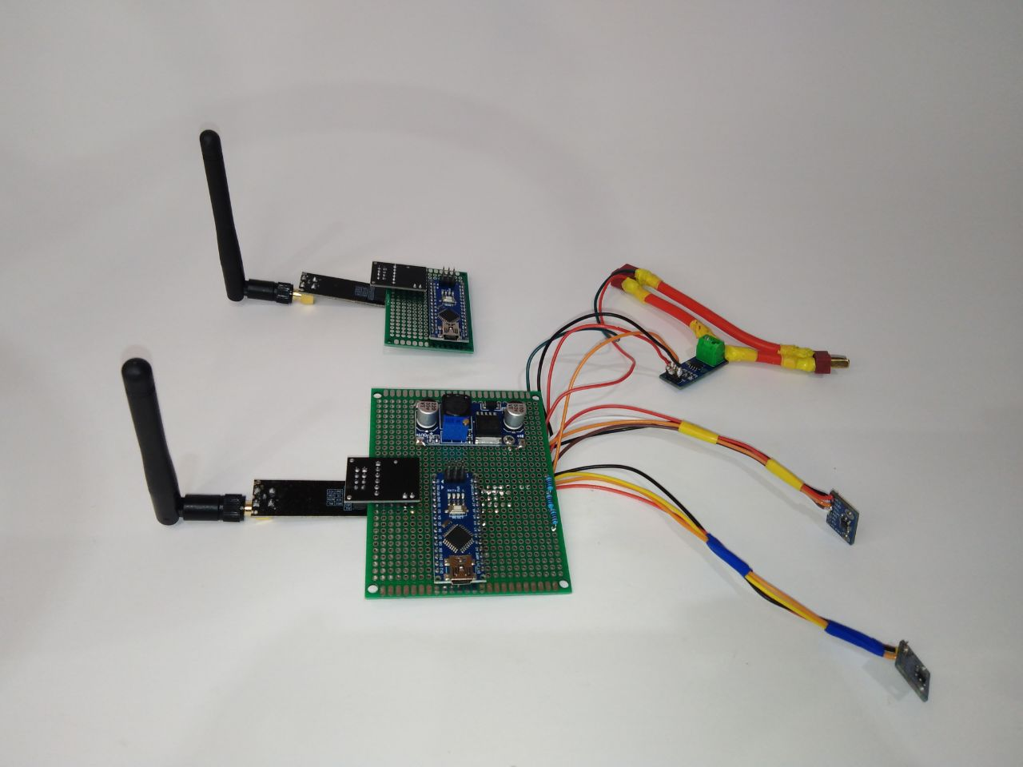

Рисунок 1. Основной и принимающий модули

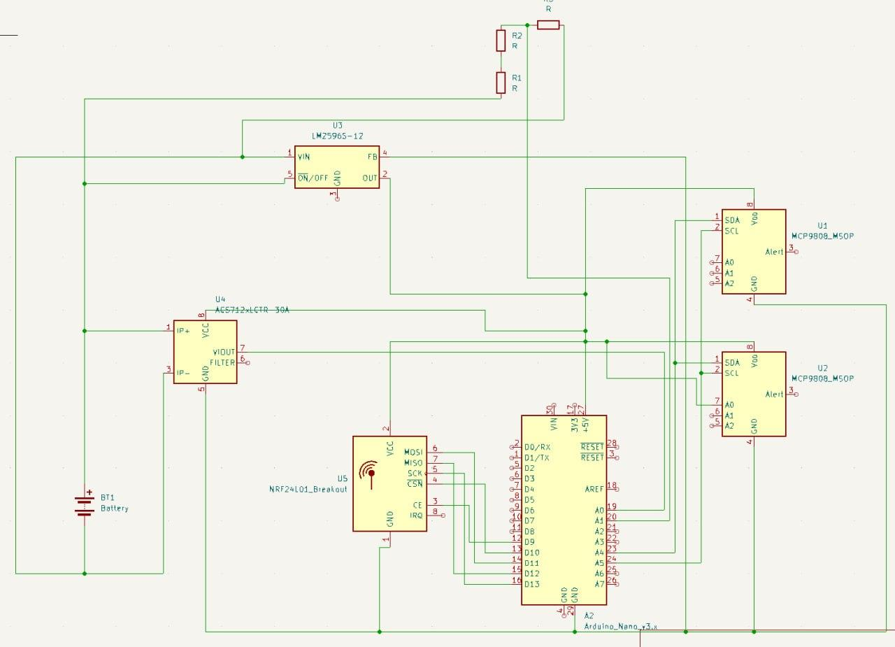

Рисунок 2. Схема модуля, прикрепляемого на АКБ(основной модуль)

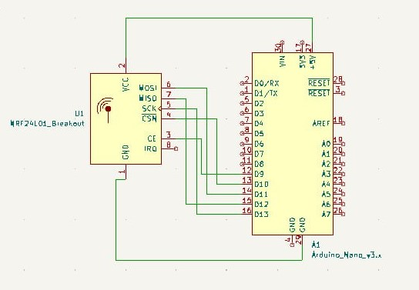

Рисунок 3. Схема принимающего модуля

1. Попытка распечатать под схему плату. Из-за неудачных попыток создания было принято решение спаять компоненты схемы проводами.

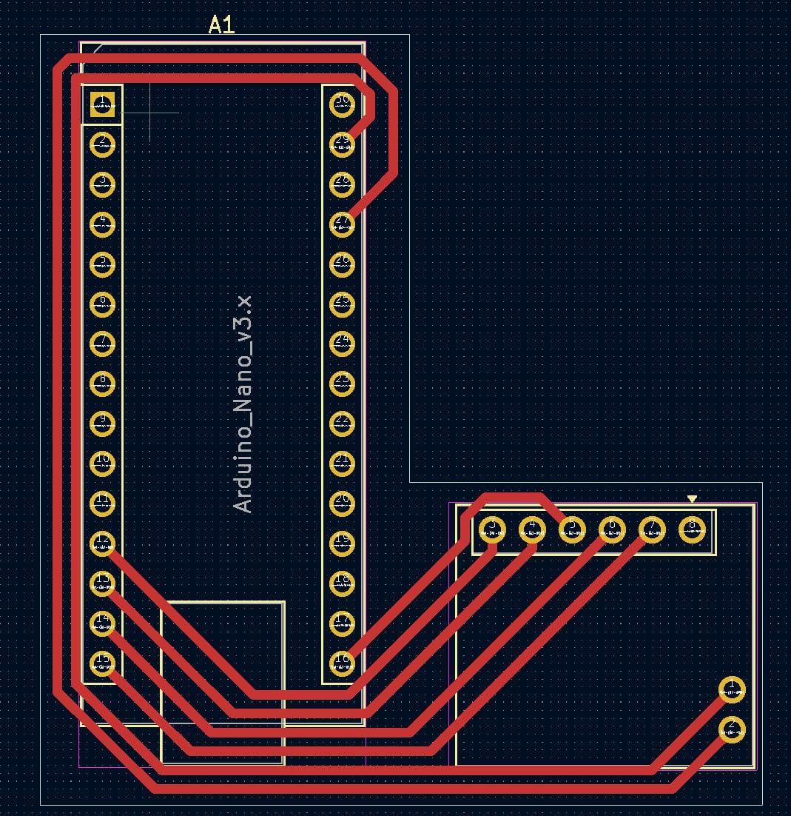

Рисунок 4. Схема платы

1. Проектирование соединения для соединения АКБ с модулем. Корпус из пластика, распечатанный на 3D принтере, был бы громоздким, тяжелым, поэтому было принято решение скреплять плату более простым и эффективным способом.

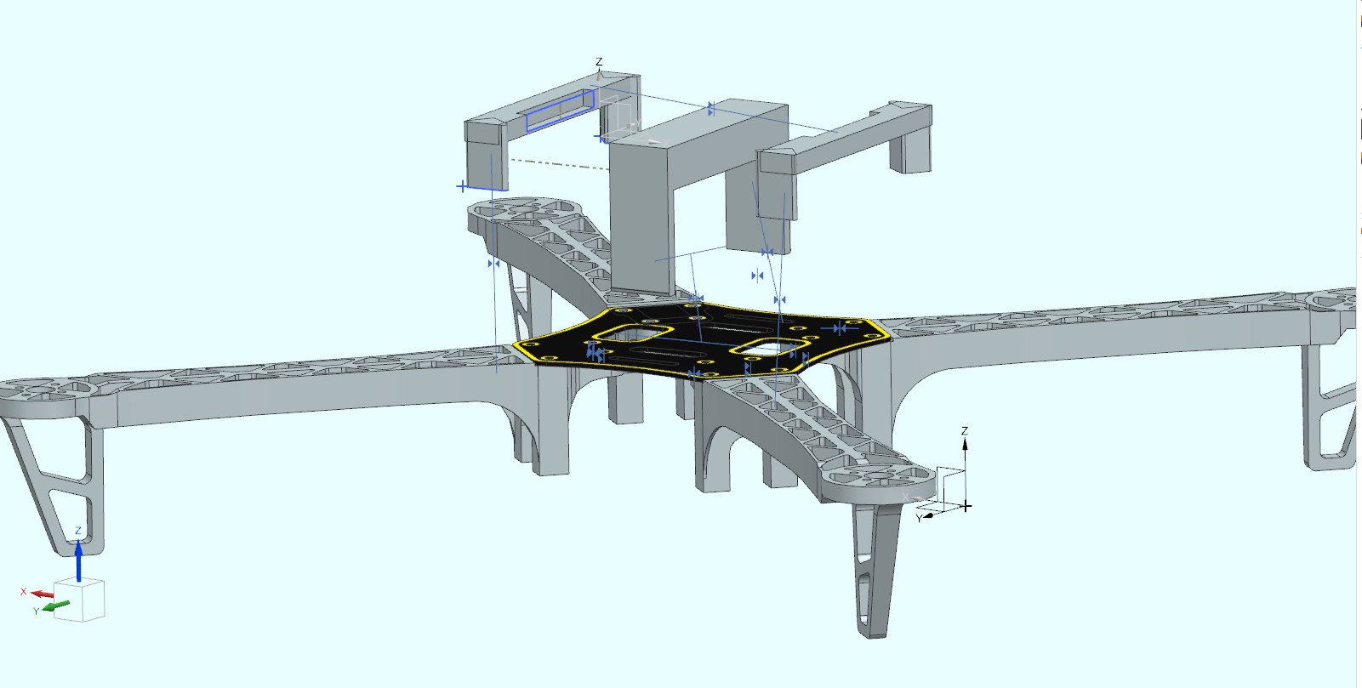

Рисунок 5. Вариант модели крепления модуля на АКБ

1. Разработано приложение, отображающее параметры, которые были приняты с модуля, прикрепленного к АКБ.

Фото интерфейса

1. Подобраны такие провода, которые пригодны для использования с аккумулятором Li-Po Fullymax 30C

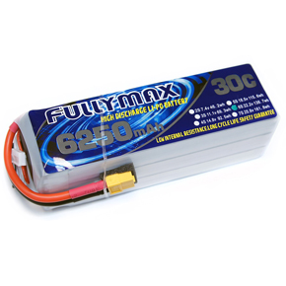

Рисунок 6. Аккумулятор Li-Po Fullymax 30C

1. **Результаты работы**

Создан модуль, позволяющий считывать температуру, напряжение, ток заряда/разряда с АКБ и передавать эти параметры на внешнее устройство.